1 курс
ПЛАН – КОНСПЕКТ
по дисциплине «География»

Раздел 5. Мировое хозяйство

Тема 1.2. Состав и структура мирового хозяйства. Международное географическое разделение труда
Лекционное занятие № 8

Подготовил: преподаватель
О.Ю. Кондрашова

Рязань 2025
Цель занятия: сформировать знания о мировом хозяйстве.
Вид занятия: классно-групповое, комбинированное (по повторению, проверке знаний, умений по пройденному материалу).

Методы проведения занятия: доведение теоретических сведений.
Время проведения: 2 ч (90 мин.)

Основные вопросы:

Мировое хозяйство: определение и состав.
- Факторы размещения производства
- Международное географическое разделение труда

Примерный расчет времени:
- Вступительная часть – 20 мин.
- Основная часть – 60 мин.
- Заключительная часть – 10 мин.

Вступительная часть:
Занятия начать с объявления темы занятия, основных рассматриваемых вопросов, времени изучения темы (повторение пройденного материала), закрепления на практике полученных знаний, перечисления литературы.

Основная часть (доведение теоретических сведений):

Мировое хозяйство: определение и состав.
- Факторы размещения производства
- Международное географическое разделение труда

Мировое хозяйство — это исторически сложившаяся система национальных хозяйств всех стран мира, связанных между собой экономическими отношениями на основе международного географического разделения труда.
Процесс формирования мирового хозяйства можно условно разделить на три этапа:
- образование мирового рынка было положено в XVI в. эпохой Великих географических открытий, когда мировая торговля охватила все регионы мира;
- развитие крупной машинной индустрии в конце XVIII–XIX вв.;
- развитие транспорта, прежде всего морского, связавшего между собой материки. Во второй половине XIX в. стал активно развиваться железнодорожный транспорт, способствующий расширению географии торговли.
Территориальная структура мирового хозяйства, или географическая «модель», претерпела за последнее столетие существенные изменения.
До конца XIX в. в мире преобладал только один экономический центр — Европа. К концу XX в. образовался второй центр — США. Япония и СССР как новые экономические центры возникают в период между двумя мировыми войнами. После Второй мировой войны формируются экономические центры в Китае, Индии, странах Юго-Западной Азии, Канаде, Австралии и Бразилии.
В настоящее время ведущая роль в структуре мирового валового продукта принадлежит трём центрам: США и Канаде — 30%, Китаю и Японии — 25% и странам Европы — 25%. Главное направление совершенствования модели мирового хозяйства — сокращение разрыва в уровнях социально-экономического развития между развитыми странами и развивающимися.
Не осталась неизменной и отраслевая структура мирового хозяйства. Это касается различий в отраслевой структуре национальных хозяйств. В процессе экономического развития отраслевая структура проходит три этапа: аграрный, индустриальный и постиндустриальный.
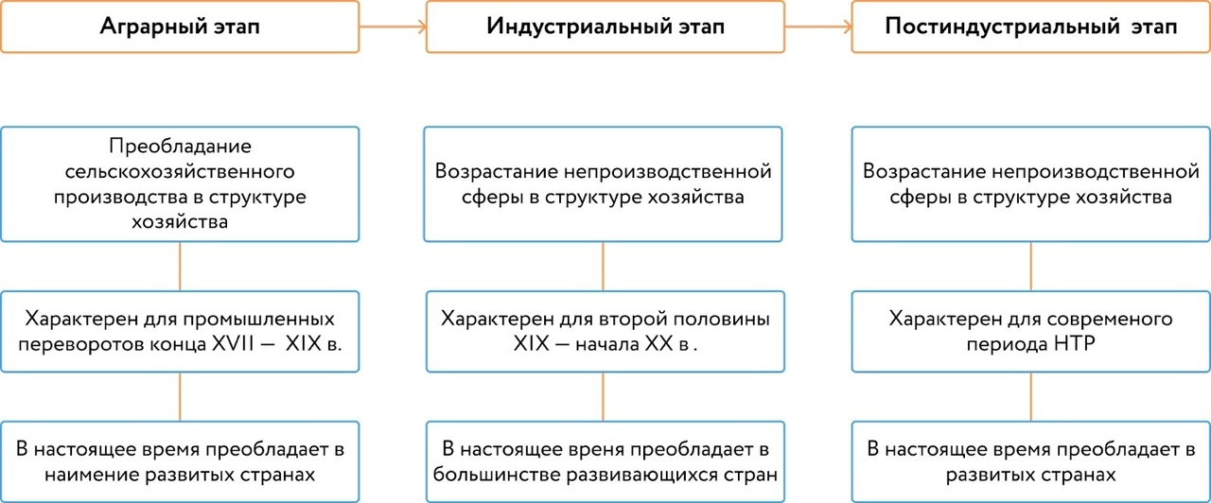
Этапы экономического развития
В основе мирового хозяйства лежит международное географическое разделение труда (МГРТ).
Международное географическое разделение труда — это специализация стран на производстве определённых видов продукции и услуг с последующим обменом ими.
Элементы МГРТ существовали ещё в древности, когда Арабский халифат, Карфаген, Римская империя и другие государства обменивались товарами.
МГРТ формируется благодаря возможностям стран производить ту или иную продукцию в большем объёме, чем необходимо для внутреннего потребления, а значит, предлагать её на внешнем рынке — то есть в результате специализации отдельных стран на производстве определённых видов продукции или услуг.
Специализация — форма общественного разделения труда, предполагающая сосредоточение деятельности предприятий на выпуске определённой продукции.
Условия формирования отрасли специализации:
- преимущества страны перед другими странами в условиях, необходимых для данного производства, — географическое положение, природные условия, трудовые, финансовые и природные ресурсы;
- существование потребности в данном виде продукции (или услуг) на мировом рынке;
- экономическая выгода для страны-производителя.
Специализация некоторых районов и стран зависит от природных условий и ресурсов. Бразилия занимает одно из первых мест по запасам железных и марганцевых руд. Это определило её специализацию на производстве стали и продукции металлоёмкого машиностроения. Другим примером может послужить Судан, где природные условия благоприятны для возделывания хлопчатника. Это определило международную специализацию Судана на производстве хлопка и хлопчатобумажных тканей. Благодаря климатическим условиям сохраняется специализация по выращиванию чая в странах Азии.

Яркими примерами отраслей международной специализации, определяющих участие страны в международном географическом разделении труда, также могут служить нефтедобывающая промышленность стран Ближнего Востока, добыча нефти и газа в России, автомобилестроение и электронное машиностроение Японии, зерновое хозяйство Канады, финансовые услуги и производство часов Швейцарии. Многие страны успешно развивают сферу туризма.
Обмен товарами и услугами приводит к развитию международных экономических связей. Они в последнее время становятся всё более разнообразными. Это и внешняя торговля, и научно-техническое сотрудничество, и различные формы кредитно-финансовых отношений, и международный туризм.

Всё более активным становится участие в МГРТ развивающихся стран за счёт увеличения экспорта сырья, импорта машин и оборудования. Разностороннее участие всех стран мира в международных экономических связях на равноправной основе приводит к новому международному экономическому порядку.
Географическое разделение труда неизбежно. Это связано с тем, что между территориями всегда существуют различия в географическом положении, в природных ресурсах, в социально-экономических условиях. Именно это и приводит к тому, что многие виды производства «закрепляются» за определёнными территориями, то есть происходит разделение труда между ними.

Домашнее задание:

Литература:
    - А. В. Коломиец. География для колледжей : учебник и практикум для среднего профессионального образования / А. В. Коломиец [и др.] ; под редакцией А. В. Коломийца, А. А. Сафонова. — 3-е изд., перераб. и доп. — Москва : Издательство Юрайт, 2023. — 362 с. — (Профессиональное 29 образование). — ISBN 978-5-534-16137-3. — Текст : электронный // Образовательная платформа Юрайт [сайт]. — URL: https://urait.ru/bcode/530520
    - Баранчиков Е.В. География: учебник для студ. учреждений сред. проф. образования. – 8-е изд., испр. — М., Издательский центр «Академия», 2021.

